متوسطة بن بريكة بن يطـــــو السنة الدراسية :2023/2024
المستوى :السنة الثنية متوسط المـــــــدة :1ساعـــة و نصف
الإختبار الثالث في العلوم الفيزيائية و التكنولوجيا
الوضعية الأولـــــــى(6ن)

الوضعية الثانــــــية (6ن)

الوضعية الثــــانية (6ن)
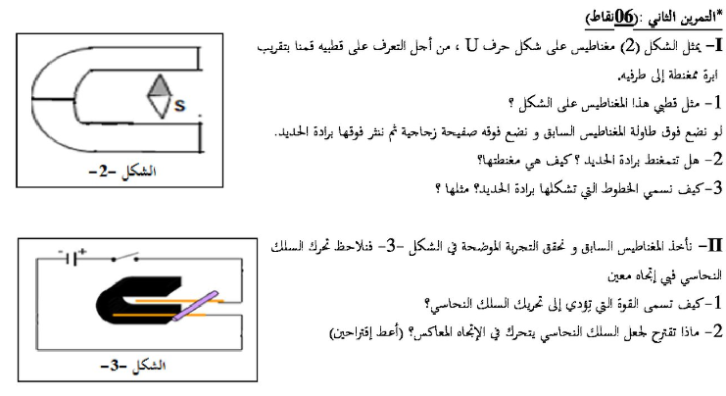

الوضعية الإدماجية :08 نقاط

بمناسبة نجاح أسامة في شهادة التعليم المتوسط قررت والدته تحضير كعكة، ومن أجل طهيها إستعملت فرن كهربائي
فقامت بتوصيله لمأخذ التوتر الكهربائي للقطاع (شبكة التغذية) ، فتعرضت لصدمة كهربائية عند لمسها لهيكل الفر ن.

